**1 – Questionnement :**

Nous avons vu lors du chapitre précédent le chemin parcouru par l’énergie et sa transformation pour faire fonctionner certains OST. Nous allons maintenant nous demander comment ces fonctionnements sont déclenchés et comment ces OST communiquent avec l’utilisateur.

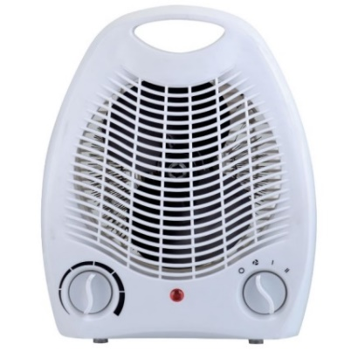Exemple du chauffage soufflant :

- Quel est l’événement déclenchant ? Que se passe-t-il dans l’environnement de l’OST pour qu’il se mette à fonctionner ?

C’est la baisse de la température ambiante de la pièce qui est détectée et qui met l’OST en fonctionnement.

- Quel constituant interne à l’OST détecte l’évènement extérieur ?

Cette baisse de la température ambiante est détectée par le thermostat.

Le thermostat est la solution technique utilisée pour capter ou acquérir la température environnante.

- Quel autre constituant traite les données et déclenche le fonctionnement de l’OST ?

Le microcontrôleur déclenche le fonctionnement du chauffage soufflant.

- Comment le chauffage soufflant communique-t-il avec l’utilisateur ?

Un voyant lumineux indique à l’utilisateur le fonctionnement du chauffage soufflant. La solution technique utilisée est une DEL.

**2 – Investigation :**

|  |  |  |
| --- | --- | --- |
| OST | Quel est l’événement déclenchant ? | Solution technique utilisée |
| Mini - serre | Un taux d’humidité de la terre trop faible est détecté, une température trop élevée et/ou un taux d’humidité de l’air est détectée. | Capteur d’humidité et de température de l’air  Capteur d’humidité de la terre |
| Maquette de portail | Le conducteur passe son badge. | Capteur RFID |
| DAAF | La fumée est détectée. | Cellule photo-électrique |

|  |  |  |
| --- | --- | --- |
| OST | Comment l’OST communique-t-il avec l’utilisateur ? | Solution technique utilisée |
| Mini - serre | Un affichage indique la température et les taux d’humidité (terre et air). | Afficheur |
| Maquette de portail | Un clignotant indique que le portail va être ou est en mouvement. Si le badge n’est pas reconnu, une lumière fixe s’allume. | DEL |
| DAAF | Un voyant lumineux clignote pendant la phase de test de fonctionnement.  Le DAAF sonne en cas de détection de fumée et émet un bip audible toutes les minutes lorsque la pile doit être remplacée. | DEL  et  Buzzer |